Логопедичний матеріал
для опрацювання учнями
3-Б класу: Бондаренко М., Корнійчик Д., Владимиров Г., Горін Я., Захарова К., Гелла К., Шаньшин А.

Тиждень №30 (12.04, 15.04)
Тема. Таємниці космосу.

- Відгадайте ребус:

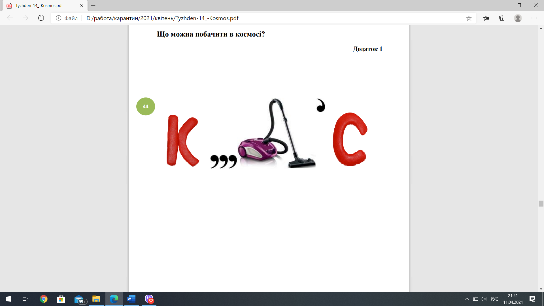

2.Прочитайте акровіш, про що він? Відповідь у перших літерах кожного рядочка:
Комети, планети чи метеори
Орбіту свою зможуть легко знайти.
Сузір’я чудові, мов сни кольорові,
Могутні галактики − цілі світи.
Оселю живого і неживого
Словом одним ти скоріше назви.

- Перегляд відео «Це наше і це твоє»
https://www.youtube.com/watch?v=bTv9exVmoAg

- Цікаві факти про космос
https://www.youtube.com/watch?v=M-0nBncKZtk

Тема. Дієслова. Слова-антоніми
